**Tugas Slide 8 Kelompok MoLineIMPAL WHITE BOX TESTING**

**NAMA:**

**Anhar Abimanyu (1301173721)**

**Farhan Arrahman (1301172737)**

**Yoan Nur Amalia (1301174673)**

**TM Fajar Pramudya (1301172735)**

1. Kami memilih class vFirst karena memiliki Method paling banyak dan kondisi paling banyak.

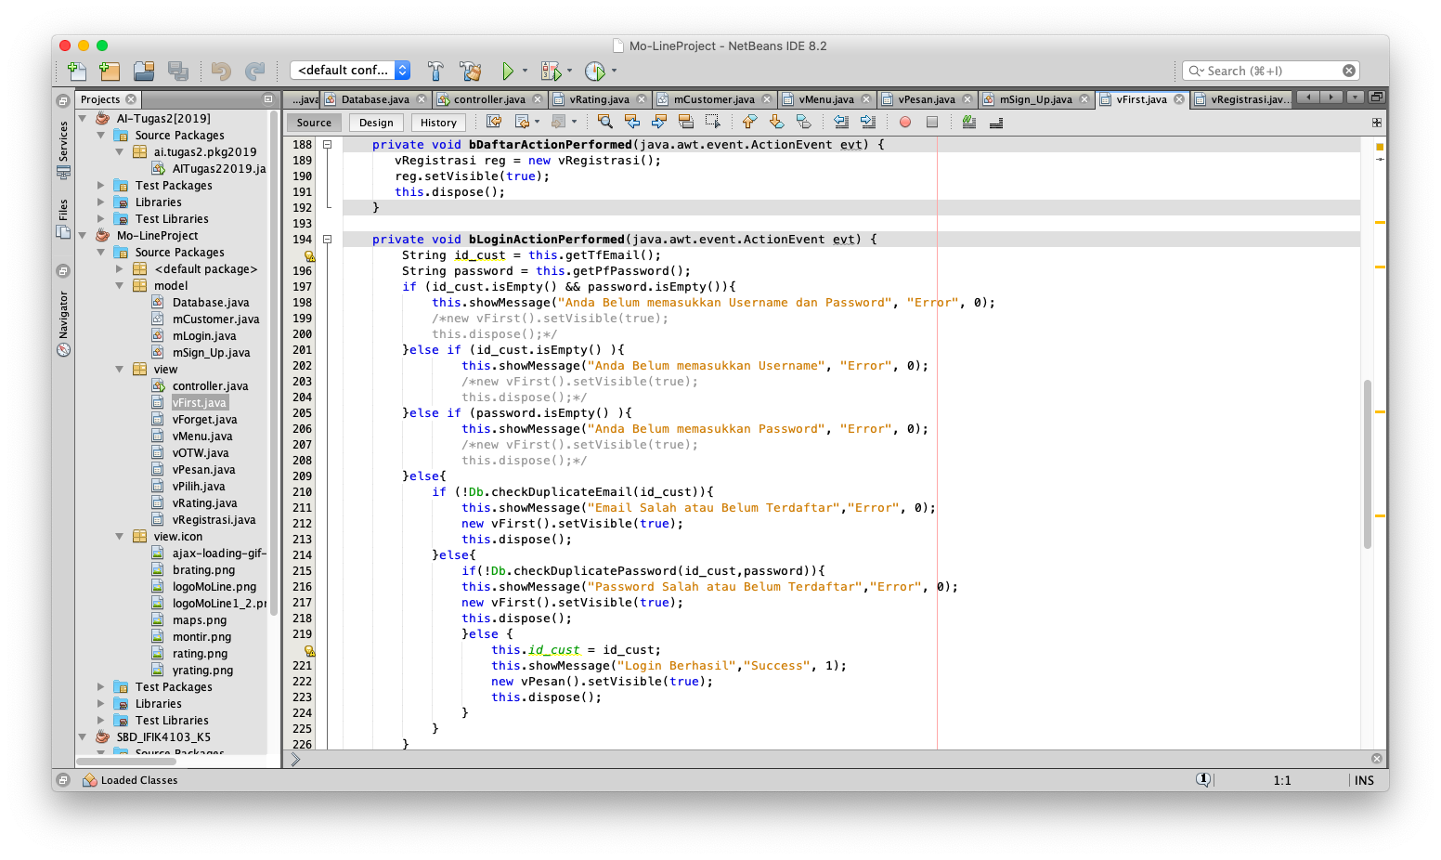

1. Cyclomatic Complexity = Jumlah Kondisi + 1

Jumlah Kondisi pada method tersebut ada 5 , berarti

Berarti Cyclomatic Complexity pada class tersebut = 5 + 1 = 6

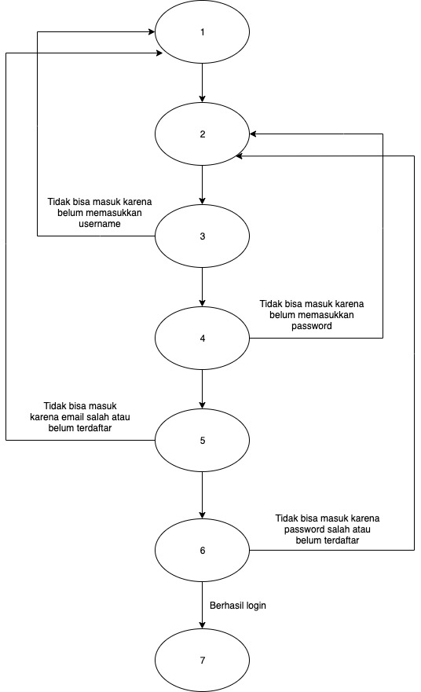

Independent Paths

**1-2-3-4-5-6-7**